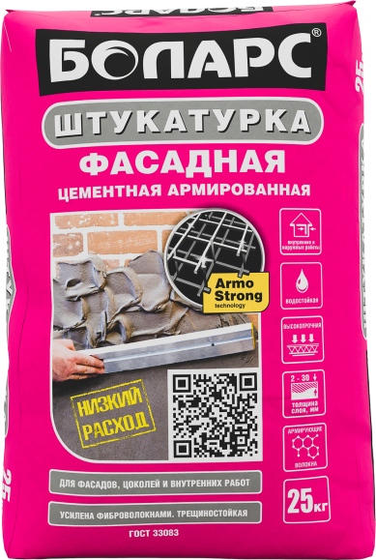**Штукатурка цементная армированная ФАСАДНАЯ**

* Соответствует ГОСТ 33083
* Для фасадов, цоколей и влажных помещений
* Прочная, усилена волокнами
* Водо- и атмосферостойкая
* Толщина слоя: 2-30 мм
* Низкий расход 13-14 кг/м²

Атмосферостойкая штукатурка повышенной прочности для отделки фасадов и помещений с любым уровнем влажности. Обладает высокой паропроницаемостью, дает возможность поверхности "дышать". Легко разравнивается, не растрескивается, не образует усадочных трещин. Наносится ручным и машинным способом.

Применяется по основаниям: бетонные, кирпичные, газобетонные, каменные и оштукатуренные поверхности. Изготовлена на цементно-песчаной основе с использованием высокоэффективных полимерных и модифицирующих добавок. Для работ при температуре до -10°С выпускается зимняя, морозостойкая версия (маркируется стикером "снежинка").

**Технические характеристики**

|  |  |
| --- | --- |
| Цвет | серый |
| Количество воды на 1 кг сухой смеси | 0,20-0,23 л |
| Толщина слоя | 2-30 мм |
| Расход при толщине слоя 10 мм | 13-14 кг/м2 |
| Время пригодности раствора к работе | не менее 3 часов |
| Время высыхания (для слоя 2 мм) | 3 часа |
| Адгезия | не менее 0,5 МПа |
| Прочность на сжатие | не менее 7,5 МПа |
| Паропроницаемость | 0,1 мг/м*ч*Па |
| Температура проведения работ | +5°С...+30°С |
| Температура эксплуатации | -40°С...+60°С |
| Морозостойкость | Не менее 50 циклов |
| Группа горючести | НГ (не горючая) |

Изготовлено на основании ГОСТ 33083

**Фасовка и хранение**

Поставляется в многослойных бумажных мешках по 25 кг. Срок хранения в сухом помещении в ненарушенной заводской упаковке - 12 месяцев.